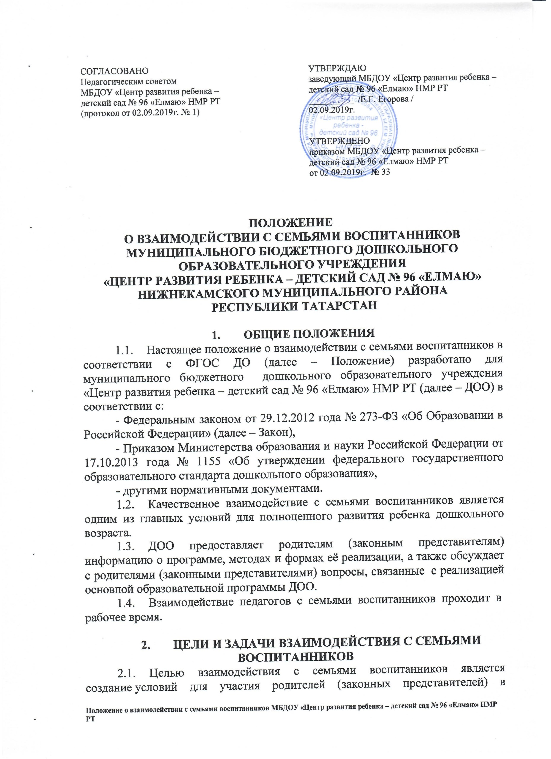 образовательной деятельности и поддержка родителей (законных представителей) в воспитании детей, охране и укреплении их здоровья, а также вовлечение семей непосредственно в образовательную деятельность.
  - Основными задачами взаимодействия с семьями воспитанников являются:
    - Организация сотрудничества ДОО с семьей.
    - Обеспечение психолого-педагогической поддержки семьи и повышение компетентности родителей (законных представителей) в вопросах развития и образования, охраны и укрепления здоровья детей.
    - Оказание помощи родителям (законным представителям) в воспитании детей, охране и укреплении их физического и психического здоровья, в развитии индивидуальных способностей и необходимой коррекции нарушений их развития (п. 2 ст. 44 Закона).
    - Взаимодействие с родителями (законными представителями) по вопросам образования ребенка, непосредственного вовлечения их в образовательную деятельность, в том числе посредством создания образовательных проектов совместно с семьей на основе выявления потребностей и поддержки образовательных инициатив семьи.
    - Осуществление консультативной поддержки родителей (законных представителей) по вопросам образования и охраны здоровья детей, в том числе инклюзивного образования (в случае его организации).

- ПРИНЦИПЫ ВЗАИМОДЕЙСТВИЯ ДОО С СЕМЬЯМИ
  - Принцип гуманизации, предполагает установление подлинно человеческих, равноправных и партнерских отношений в системе «ДОО – семья».
  - Принцип индивидуализации, требует глубокого изучения особенностей семей воспитанников, а также создания управляемой системы форм и методов индивидуального взаимодействия.
  - Принцип открытости, позволяет осознать, что только общими усилиями семьи и образовательного учреждения можно построить полноценный процесс обучения, воспитания и развития ребенка.
  - Принцип непрерывности преемственности между ДОО и семьёй воспитанника на всех ступенях обучения.
  - Принцип психологической комфортности заключается в снятии всех стрессовых факторов воспитательно-образовательного процесса, в создании в детском саду эмоционально-благоприятной атмосферы.

- МЕТОДЫ И ФОРМЫ ВЗАИМОДЕЙСТВИЯ С СЕМЬЯМИ ВОСПИТАННИКОВ
  - Совместные досуги, праздники.
  - Участие родителей в выставках, конкурсах, проектной деятельности.
  - Организация дней открытых дверей.
  - Выпуск газет.
  - Семинары-практикумы.
  - Круглые столы.
  - Игры с педагогическим содержанием.
  - Беседы, консультации, рекомендации и т.д.
  - Информирование родителей (законных представителей) о работе ДОО через систему Интернет.
  - Привлечение родителей (законных представителей) к проведению непосредственно образовательной деятельности и к программам дополнительного образования (кружковая деятельность).

- ДОКУМЕНТАЦИЯ И ОТЧЕТНОСТЬ
  - Каждый педагогический работник имеет документацию, отражающую основное содержание, организацию и методику работы по взаимодействию с семьями воспитанников (план деятельности, протоколы заседаний, аналитические выводы, конспекты);
  - Итоговое заседание педагогического совета предполагает заслушивание отчета о проделанной работе по взаимодействию с семьями и перспективах дальнейшей деятельности.

- КРИТЕРИИ АНАЛИЗА ВЗАИМОДЕЙСТВИЯ С СЕМЬЯМИ В ДОО
  - Критерии анализа годового плана:
    - Планирование задач на диагностической основе с учетом анализа достижений и трудностей в работе с семьей за прошлый год;
    - Учет интересов и запросов родителей при планировании содержания мероприятий;
    - Разнообразие планируемых форм работы;
    - Планирование работы по повышению профессиональной компетентности педагогических кадров по вопросам взаимодействия с семьей; разнообразие форм методической помощи педагогическим кадрам в вопросах взаимодействия с семьей (педагогические советы, семинары, работа в творческих группах, консультации, деловые игры, тренинги и т.д.);
    - Выявление, обобщение, внедрение успешного опыта работы отдельных педагогов с семьями воспитанников;
    - Выявление передового опыта семейного воспитания и распространение его в ДОО.
  - Критерии анализа планов воспитательно-образовательной работы педагогов:
    - Планирование содержания мероприятий на основе учета интересов, нужд, потребностей родителей;
    - Разнообразие планируемых форм работы с семьей;
  - Критерии анализа протоколов родительских собраний:
    - Разнообразие тематики и форм проведенных собраний;
    - Отражение в протоколе активности родителей (вопросы, пожелания, предложения со стороны родителей);
    - Учет мнения и пожеланий родителей при организации последующих мероприятий.
- КОНТРОЛЬ
  - Взаимодействие с семьями воспитанников является одним из звеньев по реализации основной образовательной программы ДОО.
  - Контроль за данной деятельностью осуществляет старший воспитатель.
  - Старший воспитатель имеет право:
    - Посещать групповые родительские собрания, заранее информируя об этом воспитателя;
    - Изменить планирование работы по взаимодействию с родителями с связи с производственной необходимостью;
    - Привлекать родителей воспитанников к мероприятиям (выставкам, конкурсам и т.д.) в ДОО.

  - СРОК ДЕЙСТВИЯ ПОЛОЖЕНИЯ
  - Срок данного положения не ограничен. Положение действует до принятия нового.
  - Настоящее положение, также изменения и дополнения в положение о взаимодействии с семьями воспитанников в соответствии с ФГОС дошкольного образования могут вноситься на организационно-методических совещаниях и вступают в силу с момента их утверждения заведующим ДОО.

ЛИСТ ОЗНАКОМЛЕНИЯ
№  п/п | Ф.И.О. | Должность | Дата | Подпись

